Selectores utilizados para encontrar un elemento
Estos selectores encuentran otros elementos que guardan relación con los elementos previamente seleccionados (como los que encuentran descendientes, antecesores o hermanos de una selección anterior, por ejemplo)
.next(), .nextAll(), .prev(), .prevAll()
Estos métodos son bastante sencillos. Por ejemplo, si quisiéramos seleccionar sólo el elemento único siguiente hermano de cada elemento previamente seleccionado, utilizaríamos .next().
<script>
$(document).ready(function(){
$("button[disabled]").next().text("Este botón está desactivado");
});
</script>
<style>
span { color:blue; font-weight:bold; }
button { width:100px; }
</style>
</head>
<body>
<div><button disabled="disabled">Primero</button> - <span></span></div>
<div><button>Segundo</button> - <span></span></div>
<div><button disabled="disabled">Tercero</button> - <span></span></div>
</body>
</html>
Lo que hace es encontrar el hermano inmediatamente posterior de cada button con atributo disabled (el span) y cambiar su texto por “Este botón está desactivado”:
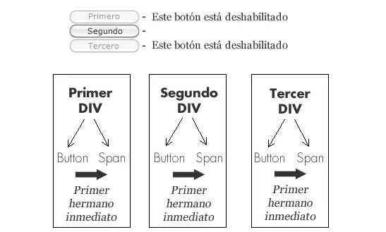
Si quisiéramos seleccionar todos los hermanos que siguen al elemento seleccionado utilizaríamos .nextAll(). Por ejemplo, localizar todos los divs que siguen al primero y aplicarles una clase que llamaremos “rojo” y que implica un borde rojo alrededor del DIV

<html>
<head>
<script type="text/javascript" src="http://code.jquery.com/jquery-latest.js"></script>
<style>
div { width: 80px; height: 80px; background: #abc;
border: 2px solid black; margin: 10px; float: left; }
div.rojo { border-color: red; }
</style>
<script>
$(document).ready(function(){
$("div:first").nextAll().addClass("rojo");
});
</script>
</head>
<body>
<div>Primer DIV</div>
<div>DIV hermano<div>DIV hijo</div></div>
<div>DIV hermano</div>
<div>DIV hermano</div>
</body>
</html>
El resultado es:
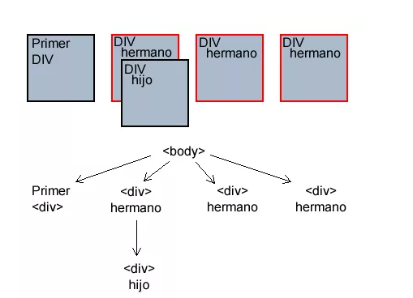
Sus contrarios son .prev() y .prevAll(), que nos sirven para seleccionar a los anteriores en vez de a los siguientes.
.parent(), .parents(), .children(), .siblings()
.parent() obtiene el padre directo de un elemento. Si la selección es de un grupo de elementos, obtiene un grupo de sus padres directos únicos.
Seleccionar el Div padre de cada botón y le aplicamos la clase rojo
$("button").parent().addClass("rojo");
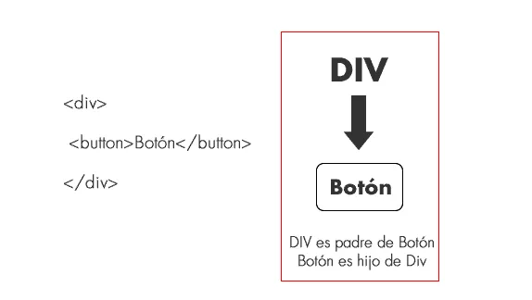
.parents() obtiene un grupo de elementos que contienen los antecedentes únicos de el grupo de elementos previamente seleccionados (excepto el elemento raíz).
.children() Obtiene un grupo de elementos que contienen todos los hijos inmediatos únicos de cada grupo de elementos reviamente seleccionados. Mientras .parents() devuelve todos los antecesores, .children() sólo considera los elementos hijo inmediatos.
.siblings() obtiene un grupo de elementos que contienen todos los hermanos únicos del grupo de elementos seleccionados previamente.
Aplicar un fondo blanco a todos los elementos hermanos de “p” que tengan la clase “nombredeclase”:
$("p").siblings(".nombredeclase").css("background", "white");
.contents()
Encuentra todos los nodos hijos de los elementos previamente seleccionados (incluyendo textos), o el contenido del documento si el elemento es un iframe.
$("p").contents();
.add()
Añade más elementos -que cumplan con la selección que se encuentre dentro de los paréntesis de .add()- a la selección de elementos previamente seleccionados.
$("p").add("span")
Accediendo directamente a los elementos del DOM: el método get()
Para seleccionar todos los elementos div:
$('div').get()
Para obtener el primer div( empezamos a contar desde cero):
$('div').get(0)

